BTS SN1 | Developpement Web | Lycée La Providence
 | HTML LES BASES | Amiens
Julien Langlacé | TD | Quentin POLLET



PARTIE 1 : EXERCICE HTML en LOCAL ( sans serveur apache )

Exercice 1 : (30min)

- Créer un dossier Web à la racine de votre disque dur . C:/
- Créer un fichier exo1.html dans le dosser Web ( C:/Web )
- Ouvrir le fichier exo1.html avec le logiciel VIsualStudioCode.

- Chercher sur google les balises HTML suivantes :

Gras : <b> ou <strong>
Italique : <i> ou <em>
Paragraphe : <p>
Text : <span>

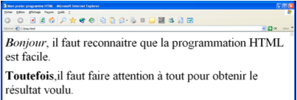

Attention ne pas utiliser de balise <br>

- Coder le fichier exo1.html et afficher la page exo1.html dans firefox
Faire une capture d’écran
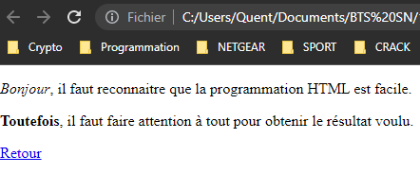

Exercice 2: 1h30 ( créer un fichier exo2.html )

a) Chercher sur google les balises suivante :

texte à Droite : <p style=’text-align: right’>
texte à gauche : <p style=’text-align: left’>
texte en rouge : <p style=’color: red’>
Barre de séparation : <hr>
Titre 1, Titre 2 … Titre 6 :<h1><h2><h3><h4><h5><h6>

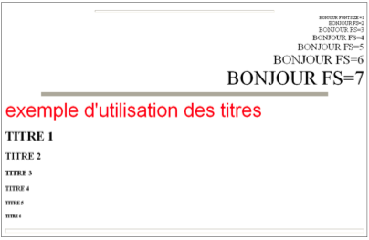

- Coder le fichier exo2.html et afficher la page exo2.html dans firefox
Qui doit ressembler à l’image du desssus

Faire une capture d’écran
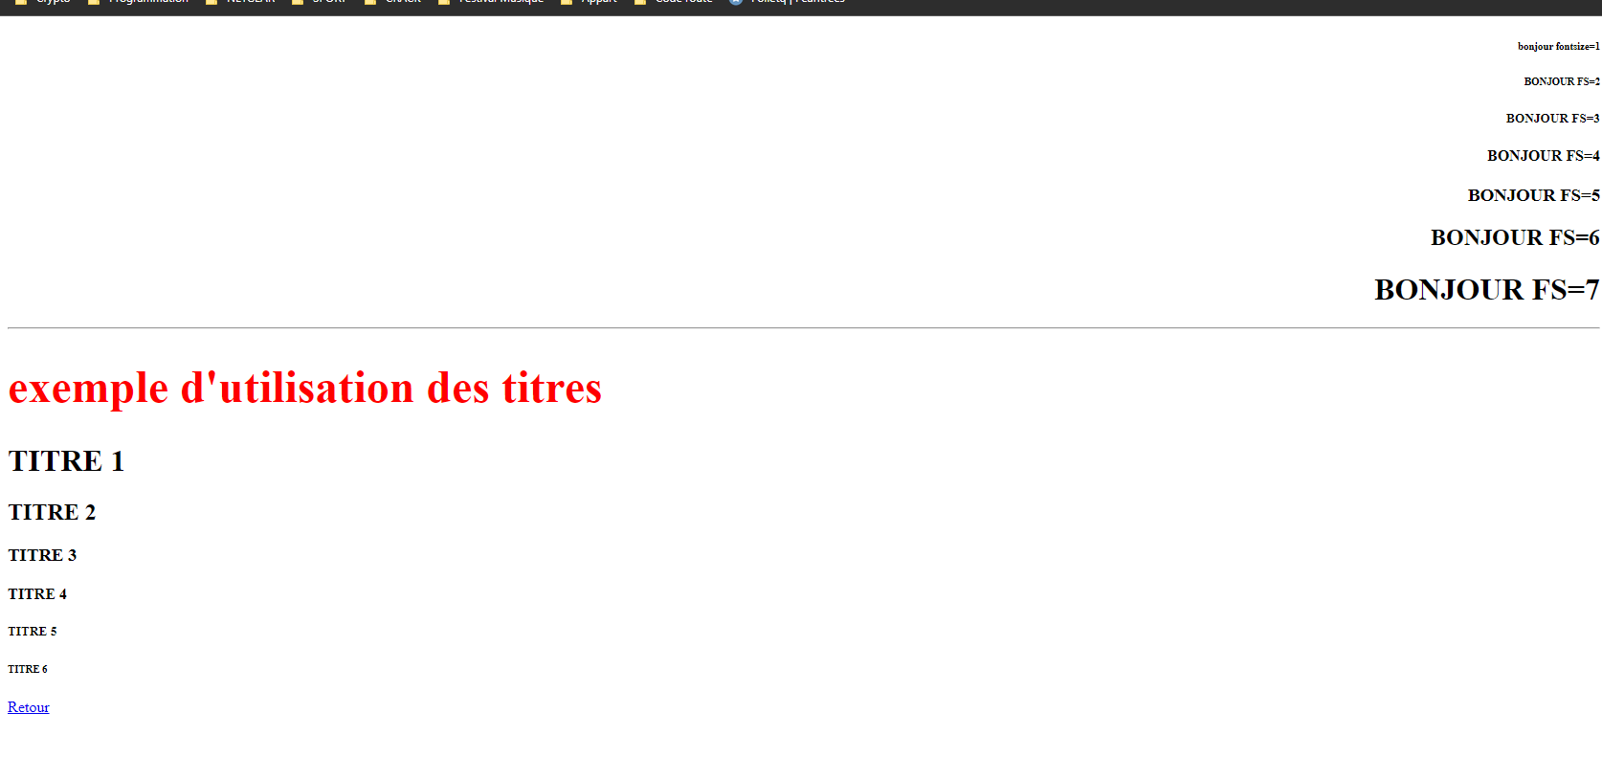

Exercice 3: 2h ( créer un fichier exo3.html )

- Chercher les balises suivantes :

pour afficher une image : <img src=’’source’’alt=’’alternative’’>
pour afficher une video youtube : <video>
pour afficher un son soundcloud : <audio>
pour créer un tableau : <table>

- Réaliser le code source de la page Tableau1.html qui doit ressembler à ceci

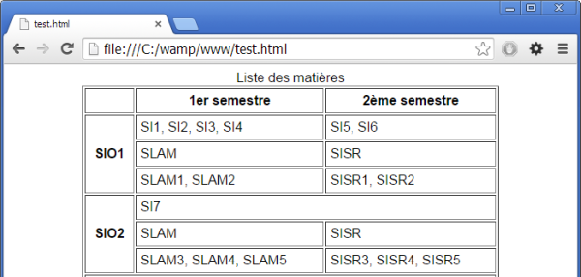
- Avec les propriétés des balises de tableau , supprimer la bordure
rowspan → pour les lignes et colspan → pour les colonnes.

Exercice 4: 2h ( créer un fichier index.html )

- trouver le code HTML pour faire un lien hypertext vers une autre page :
<a href=’name.html’>.

- Coder la page index.html , elle doit possèder un lien hypertext vers les pages des exercice 1 2 et 3.
<a href=’exo1.html’>, <a href=’exo2 .html’>, <a href=’exo3 .html’> avec fin de balise + texte explicatif pour chaque page.

- Rajouter un lien sur les pages des exo 1 à 3 , il affichera "retour" pour retourner sur la page index.html
<a href=’index.html’>retour</a>, pour chaque page exo.

PARTIE 2 : EXERCICE CSS en LOCAL ( sans serveur apache )

Exercice 5: 4h

Relire le cours sur le CSS et effectuer les exercices de CSS.

Pour chaque exercice du cours CSS , créer une nouvelle page ExoCss_1.html dans votre dossier Web et rajouter un lien sur la page index.html vers cette page.

PARTIE 3 : FORMULAIRE HTML en LOCAL ( sans serveur apache )
Exercice 6: 2h

- Chercher sur google les balises d’un formulaire pour :

Radio bouton : <input type=’radio’>
Textbox : <input type=‘text’>
Liste déroulante : <input type=‘select’>
Bouton submit : <input type=‘submit’>
- Coder la page html formulaire1.html qui doit ressembler à ceci : 